|  |  |  |
| --- | --- | --- |
| **Nombre**: Ruben Alejandro Deambrossi | | **Matrícula**: 3012348 |
| **Nombre del curso:**  Procesamiento de Lenguaje Natural y Visión Computacional | **Nombre del profesor**:  Dr. Felipe Hernández Rodríguez | |
| **Módulo**: 1 | **Actividad**: Evidencia 1 | |
| **Fecha**: 21-Feb-2023 | | |
| **Bibliografía**: | | |

**Título**: Procesamiento de Lenguaje Natural.

**Introducción**:

El siguiente reporte corresponde a la evidencia 1 de Procesamiento de Lenguaje Natural y Visión Computacional.

**Desarrollo**

**Texto #1**:

“*Vanka is a nine-year-old orphan boy apprenticed to a shoemaker. He stays up late on Christmas Eve to write a secret letter to his grandfather. Vanka suffers abuse at the hand of his master, is given little to eat, and has no comforts. He begs his grandfather to take him in.*”

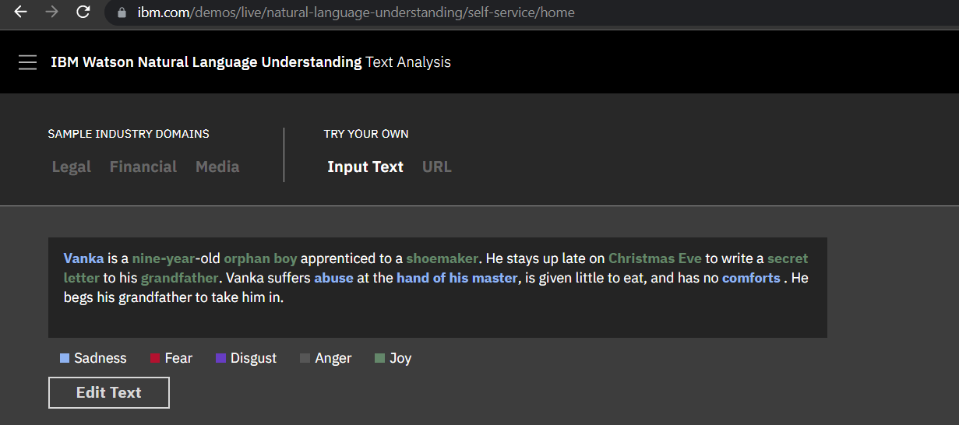

Clasificación de emociones:

Análisis de sentimiento:

Reconocimiento de Entidades:

Extracción de palabras clave:

Etiquetado de conceptos:

El análisis del sentimiento de la historia fue bastante acertado siendo clasificada con un 98% negativa. La clasificación de las emociones, por otro lado, considero que es un poco desacertado ya que inexplicablemente, detecta un 23% de alegría y un 22% de tristeza.

**Texto #2**:

“*Alex and his grandmother always had a unique bond with each other. He would spend hours with her, listening to his grandmother’s stories of a lifetime. She once told him that she had met his grandfather a long time after graduating from high school. This was also the reason why she was never asked out to go to prom. When the day of Alex’s prom had arrived, his grandmother was so excited for him. She had watched him save money for months so that he could afford a tuxedo and even a limousine. His grandmother eagerly waited to find out who Alex would be taking to the prom. But to her great surprise, he told her that he would be taking her to prom. He told her that every woman deserves to go to prom, no matter if they are 18 or 80.”*

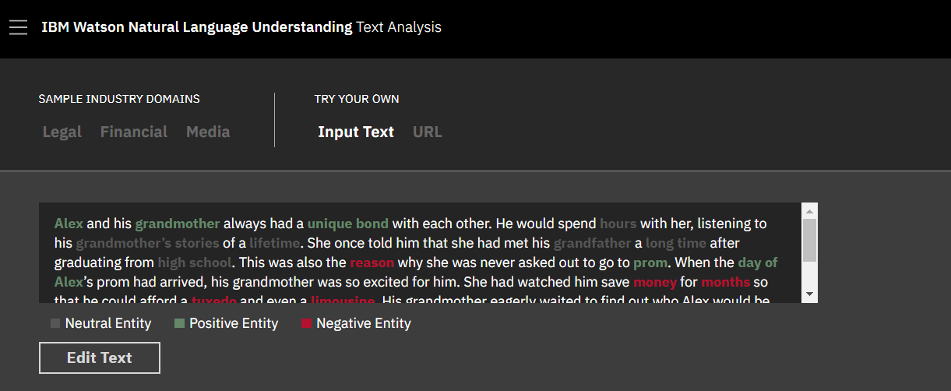

Clasificación de emociones:

Análisis de sentimiento:

Reconocimiento de Entidades:

Extracción de palabras clave:

Etiquetado de conceptos:

El análisis de sentimiento categorizo correctamente la historia con un 42% como positiva. El análisis de las emociones también es bastante acertado aunque se logro clasificar un 11% de miedo cuando la historia es bastante emotiva y no considero que tenga matices de miedo dentro de la misma.

**Texto #3**:

“*Howard has been in the dark for a while, and has the sensation of movement. He hears a squeaky wheel and feels contact on his body. There are voices. Now he’s being moved. He thinks he’s in a hospital. He can’t move or speak. Everything feels too real to be a dream.*”

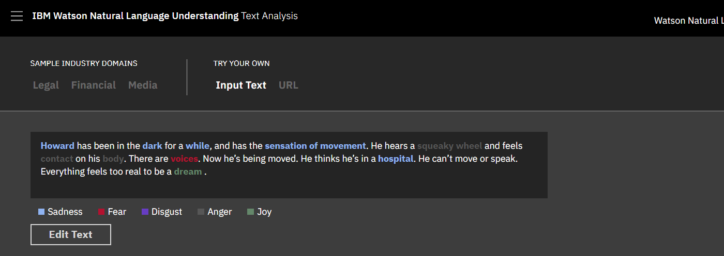

Clasificación de emociones:

Análisis de sentimiento:

Reconocimiento de Entidades:

Extracción de palabras clave:

Etiquetado de conceptos:

El análisis de sentimiento de la historia la clasifico correctamente con un 42% negativa. En cuanto a la clasificación de las emociones concuerdo con todas menos con la alegría (25%). La historia es un poco confusa y bastante perturbadora pero no da indicios de alegría dentro de la misma. Algo que también pude notar fue la falta de extracción de entidades de la historia siendo que solo pudo identificar al personaje principal.

**Texto #4**:

“*A customer walked into my clothing shop and asked to see the pants that were advertised in the paper that day. “We don’t have an ad in the paper today,” I told her. She insisted I was wrong, so I got a copy of the paper, and we went through it, eventually landing on an ad for pants from another local store. Exasperated, the customer glared at me and said, ‘In my newspaper, the ad was for this store’.*”

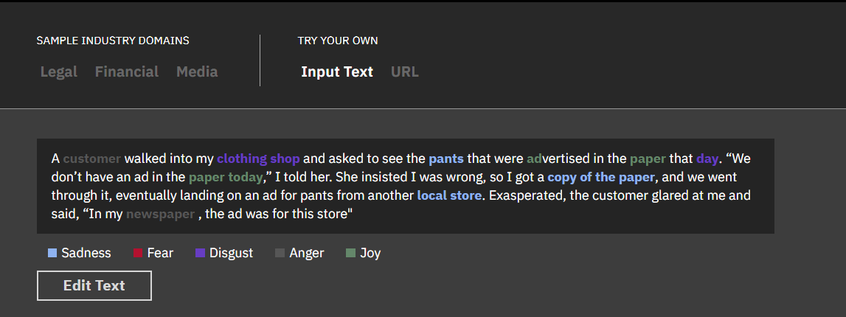

Clasificación de emociones:

Análisis de sentimiento:

Reconocimiento de Entidades:

Extracción de palabras clave:

Etiquetado de conceptos:

La historia fue clasificada erróneamente como negativa cuando en realidad es un texto correspondiente a un chiste, por lo cual esperaría que fuera clasificada como positiva. La clasificación de las emociones detecta un 17% de tristeza lo cual tampoco creo que sea del todo correcto. Al igual que la historia anterior, la extracción de entidades solo pudo detectar un solo objeto (today), cuando hay varias entidades que pudieran haber sido detectadas.

**Texto #5**:

“*One day, a husband brought home a bouquet of beautiful roses for his wife.*

*The wife was pleasantly surprised and delighted, but before she could ask what they were for, their daughter piped up, “What are they for, Daddy?”*

*He smiled and said, “All my colleagues were discussing how tired they were of their marriage. It made me feel so lucky to have your Mommy in my life. She is the most understanding and charming woman in the entire world!”*

*His wife beamed with joy, and they all came together in a family hug. It was a perfect moment.*”

Clasificación de emociones:

Análisis de sentimiento:

Reconocimiento de Entidades:

Extracción de palabras clave:

Etiquetado de conceptos:

El análisis de sentimiento de la historia es correcto ya que fue clasificada con un 90% positiva. La clasificación de las emociones es igualmente correcta, aunque considero que la clasificación de tristeza es bastante elevada.

**Conclusión**

La herramienta que se utilizó para esta práctica tiene un funcionamiento bastante aceptable en el análisis general del texto aunque considero que no puede distinguir efectivamente cada una de las emociones. Hay palabras que fueron clasificadas dentro de alguna emoción pero no se está teniendo en consideración el contexto.

Implicaciones del uso de NLP en el ramo donde te desempeñas:

El uso de NLP esta teniendo un gran impacto dentro de muchas áreas, actualmente existen herramientas como chatgpt, que con solo describir con cierto nivel de detalle el código que uno intenta crear, estas pueden sugerirnos bloques enteros de código, como así también ayudarnos a encontrar la información que se está buscando con mayor precisión ahorrándonos tiempo de búsqueda, etc.

Otro ejemplo son los chatbots, los cuales presentan una gran solución donde el usuario puede interactuar con el chatbot directamente para solucionar los problemas más comunes.

El uso de estas herramientas, dependiendo de su correcta implementación, pueden suponer un beneficio económico debido a que pude sustituir, en algunas situaciones, el personal o ayudar al personal existente a cumplir con sus funciones de manera más eficiente o ayudarlo a enfocarse en otras actividades. Además hoy en día para cualquier tiempo de negocio es muy importante comunicarse de manera efectiva con el cliente como asi también entender que es lo que busca y proporcionar las herramientas adecuadas para interactuar con él siendo las aplicaciones que hacen uso de NLP una de las más idóneas para lograrlo.